**Зелений дубок / Zelenyy dubok**

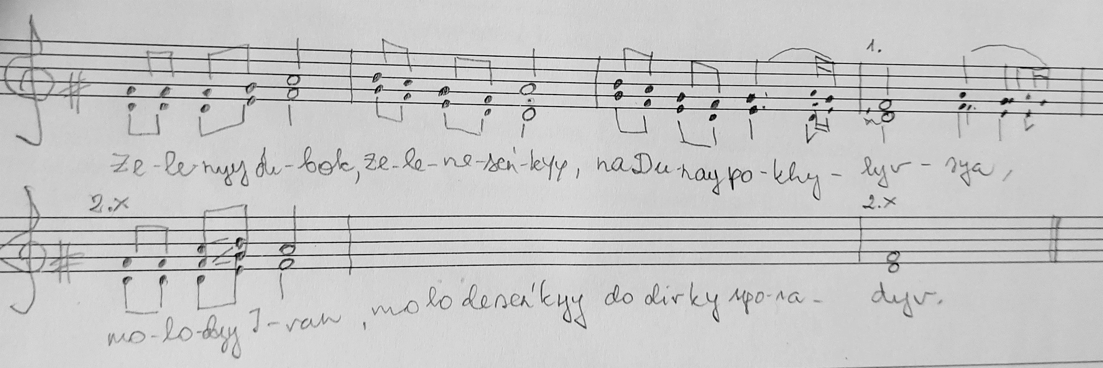

|  |  |  |
| --- | --- | --- |
| Зелений дубок, зеленесенький, на Дунай похилився,  Молодий Іван, молодесенький, до дівки спорадив[ся].  Йому калина, йому червона дорогою встели(ла). 2x  Скинув шапоньку, вийняв шабельку, став калину рубати,  Вийшла до його тещенька його та й стала не дава[ти]:  – Ой не для тебе, да й мой зятеньку, ця калина саджона,  Оно для тебе, да й мой зятеньку, дівонька споражон(а).  Зелений дубок, зеленесенький, на Дунай похилився,  Молодий Іван, молодесенький, до дівки спорадив[ся]. | Zelenyy dubok, zelenesenʹkyy, na Dunay pokhylyvsya,  Molodyy Ivan, molodesenʹkyy, do divky sporadyv[sya].  Yomu kalyna, yomu chervona dorohoyu vstely(la). 2x  Skynuv shaponʹku, vyynyav shabelʹku, stav kalynu rubaty,  Vyyshla do yoho teshchenʹka yoho ta y stala ne dava[ty]:  – Oy ne dlya tebe, da y moy zyatenʹku, tsya kalyna sadzhona,  Ono dlya tebe, da y moy zyatenʹku, divonʹka sporazhon(a).  Zelenyy dubok, zelenesenʹkyy, na Dunay pokhylyvsya,  Molodyy Ivan, molodesenʹkyy, do divky sporadyv[sya]. | A green oak tree, greenish, leaned over the Danube,  Young Ivan, young,  has gone to a maiden.  The red viburnum was lying on his path. 2x  He took off his cap, took out his saber, and began to chop the viburnum, / His mother-in-law came out to him and started not to let him (cut):  "Oh, it is not for you, nor for my son-in-law, this viburnum was planted, / There for you, and my son-in-law, the girl is ready.  A green oak tree, greenish, leaning over the Danube,  Young Ivan, young, has gone to the maiden. |

Херсонська область / Нова Збур'ївка

https://www.polyphonyproject.com/uk/song/BMI_UK17100156

Родинно-обрядові пісні / Весільні пісні; Календарно-обрядові пісні / Веснянки / волочебна

*Khersons'ka oblast, Nova Zbur'ivka 2017*

*https://www.polyphonyproject.com/en/song/BMI_UK17100156*

*Songs of the rites of passage / Wedding songs; Сalendar and ritual songs / Spring songs / Volochebni /going round/*